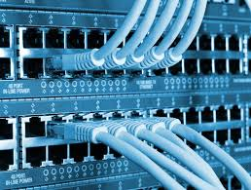
Adressage physique et logique

Table des matières
1. Couches et protocoles utilisés 2
2. Adresses physiques (mac) 2
3. Adresses logiques (IP) et paquets 3
4. Internet protocol 4
4.1. Adresses IPv4 4
4.2. Adresses IPv6 4
5. Adresses privées 4
6. Notion de masque 5
7. Adresses de réseau et de diffusion 5
8. Adresse IP et nom de domaine 6
9. Exercices d’applications 6
9.1 Énoncé 6
9.1. Correction 7

Tous les réseaux n’ont qu’un objectif : acheminer correctement des données d’une source vers
une destination. Pour cela, la source doit au moins connaître le nom du destinataire. Source et
destination doivent être sur des réseaux interconnectés.
Les connexions doivent se faire dans un maximum de transparence que ce soit entre 5 cm ou
20 000 km, qu’il y ait un réseau à haut débit ou réseau sans fil ou même un réseau satellite.

1. Couches et protocoles utilisés
Lorsque les réseaux sont interconnectés, les quatre premières couches sont concernées. Pour chacune de ces couches, certains protocoles sont courants dans les réseaux locaux et sur internet
TRANSPORT |  | TCP / UDP
RÉSEAU |  | IP / ARP
LIAISON |  | ETHERNET
PHYSIQUE |  | ETHERNET
Couches utilisées et leurs protocoles associés dans les LAN
Le protocole ARP a un rôle phare parmi les protocoles de la couche réseau, il permet de connaître l’adresse physique d’une carte réseau correspondant à une adresse IP. On l’appelle protocole de résolution d’adresse (ARP : Adress Resolution Protocol).

2. Adresses physiques (mac)
Imaginons deux cartes réseau qui communiquent en s’échangeant des messages. Sur un réseau partagé, ce qui est généralement les cas des réseaux locaux, tous les postes connectés au même câbles reçoivent le message, mais pourtant seul celui à qui il est destiné le lit !
Comment sait-il que cette trame lui est adressée ?
Car il reconnaît l’adresse de destination, contenue dans la trame comme étant la sienne.
Comment sait-il qui lui a envoyé la trame ?
Car la trame contient aussi l’adresse de l’émetteur.
Au niveau de la couche liaison, les nœuds réseaux utilisent une adresse dite « physique » pour communiquer. L’adresse correspond à l’adresse de la carte réseau. On parle d’adresse MAC (Medium Access Control) ou d’adresse de couche 2 (en référence au modèle OSI). | 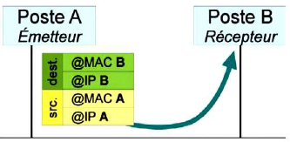  Distribution dans un réseau local sans routeur
Remarque : Un nœud réseau correspond à tout composant ayant accès au réseau, comme une imprimante, un ordinateur, un téléphone IP, une carte wifi...
Pour Ethernet, la longueur de l’adresse physique est de 48 bits soit 6 octets (par exemple : 00-22-15-3A-15-3E).
Elle est définie par le constructeur de la carte : 3 octets sont attribués par l’IEEE (Institute of Electrical and Electronics Engineers ou institut des ingénieurs électriciens et électroniciens) à chaque constructeur de matériel réseau et 3 autres sont définis par le constructeur. L’adresse MAC identifie de manière unique un nœud dans le monde. Elle est physiquement liée au matériel (écrite sur la PROM), c’est-à-dire à la carte réseau.
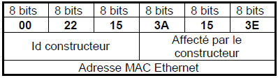
Remarque : L’IEEE : est une organisation qui a pour but de promouvoir la connaissance dans le domaine de l’ingénierie électrique (électricité et électronique).
L’adresse MAC (adresse de bas niveau) permet à tous les coups d’identifier la machine.
Cependant les applications doivent éviter d’utiliser cette adresse car il faudrait la changer dés lors qu’on change un ordinateur ou une carte dans le réseau.
Aussi, les applications travaillent avec une adresse logique, immuable, et maintiennent à jour une table de correspondance entre adresse physique (MAC) et adresse logique (IP).

3. Adresses logiques (IP) et paquets
L’adresse d’une carte réseau correspond à l’adresse d’un poste et d’un seul. Or les postes sont généralement regroupés en réseau.
Comment identifier le réseau auquel appartient le poste ?
Il faut une adresse logique qui soit indépendante de l’adresse physique, c’est le rôle d’IP (Internet Protocol).
Pourquoi identifier le réseau ?
Pour permettre à 2 postes qui ne sont pas connectés au même réseau de communiquer. Cela est impossible avec une adresse MAC, il faut une adresse de niveau supérieur, comme nous le verrons un peu plus loin avec le routage IP.
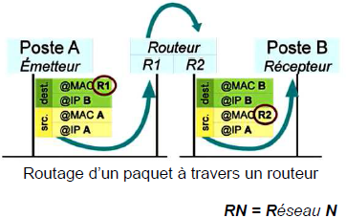
Le message véhiculé par la trame va contenir une autre adresse destinataire dont un des objectifs sera de définir le réseau destinataire du message. On appelle le message contenu dans une trame un paquet.
Cette adresse dite logique du nœud (car elle est attribuée par logiciel), contenue dans le paquet, est l’adresse IP.
Elle est définie indépendamment de toute topologie d’ordinateur ou de réseau. Son format reste identique quel que soit le support utilisé (fibre optique, Wifi, réseau 3G, Ethernet, ADSL …)

4. Internet protocol
Les machines (hôtes) d’un réseau TCP/IP sont identifiées par leur adresse IP. Ces adresses sont uniques sur la planète. Elles sont attribuées par ICANN (Internet Corporation for Assigned Names and Numbers). Il existe deux versions d’adresses IP : les V4 et les V6.

4.1. Adresses IPv4
La version 4 est actuellement la plus utilisée, elle est généralement écrite en notation décimale avec quatre nombres compris entre 0 et 255, séparés par des points.
Exemple :
Adresse IPV4 : 172.16.170.210
8 bits | 8 bits | 8 bits | 8 bits
0xAC | 0x10 | 0xAA | 0xD2
172 | 16 | 170 | 210
IPV4 utilise une adresse IP sur 32 bits, ce qui est un facteur limitant l’expansion d’internet puisque seulement 4 294 967 296 (2³²) adresses sont possibles.

4.2. Adresses IPv6
Une adresse IPV6 est longue de 128 bits, soit 16 octets. On dispose ainsi de 2¹²⁸ adresses.
La notation décimale pointée employée pour les adresses IPV4 est abandonnée au profit d’une écriture hexadécimale ou les 8 groupes de 2 octets (soit 16 bits par groupe) sont séparés par un signe deux-points.
Exemples : 2001:0db8:0000:85a3:0000:0000:ac1f:8001
La notation comprend exactement 39 caractères.
Il est permis d’omettre de 1 à 3 zéros non significatifs dans chaque groupe de 4 chiffres hexadécimaux.
Adresse IPv6 : 2001:db8:0:85a3:0:0:ac1f:8001
Une unique suite d’un ou plusieurs groupes consécutifs de 16 bits tous nuls peut être omise, en conservant toutefois les signes deux-points de chaque côté de la suite de chiffres omise, c’est-à-dire une paire de deux points ( :: ).
Adresse IPv6 : 2001:db8:0:85a3::ac1f:8001

5. Adresses privées
Un réseau privé est un réseau qui utilise les plages d’adressage IP privées, par exemple 192.168.0.0. Ces adresses ne sont pas routées sur internet. Un réseau privé peut être numéroté librement avec les plages d’adresses prévues à cet effet. Par opposition aux adresses publiques d’internet, ces adresses ne sont pas uniques, plusieurs réseaux pouvant utiliser les mêmes adresses.

6. Notion de masque
Une adresse IP est toujours associée à un masque.
Ce masque permet d’identifier la part hôte de la partie réseau d’une adresse. Par un simple masque binaire (ET bit à bit) entre une adresse cible et son masque, une machine sait si la machine cible est sur le même réseau ou pas. Ceci permet de choisir le routeur adéquat ou une distribution directe.
Le masque permet également de définir le nombre de machines du réseau.
Exemples : 213.41.208.91/24
Les notations /XX sont équivalentes aux anciennes notées en décimal. /24 correspond à 255.255.255.0, soit 24 bits à 1 (en partant du poids fort, c’est-à-dire en partant de la gauche) représentés en notation décimale.
24 bits |  |  | 8 bits
213 | 41 | 208 | 91
Partie réseau commune à toutes les machines du même réseau (netID) |  |  | Partie Hôte (hostID)
IPV4 :
213.41.208.91/24 ← notation équivalente → 213.41.208.91 + 255.255.255.0

7. Adresses de réseau et de diffusion
Deux adresses particulières existent. Il s’agit de l’adresse du réseau et de l’adresse de diffusion. L’adresse du réseau s’obtient en effectuant un ET logique entre l’adresse IP et le masque de sous-réseau.
Exemple : Quelle adresse réseau possède la machine 194.45.67.98/26 ?
194.45.67.98 | 11000010.00101101.01000011.01100010
/26 | 11111111.11111111.11111111.11000000
Adresse réseau | 11000010.00101101.01000011.11000000
Soit | 194 . 45 . 67 . 64
L'adresse de diffusion d'un réseau ou d'un sous-réseau est une adresse réservée (la dernière des adresses possibles du dit réseau). Cette adresse est utilisée pour transmettre des informations (paquets) à tous les hôtes du sous-réseau (plus exactement du domaine de diffusion) en même temps. Un paquet destiné à une adresse est forcément transmis à toutes les machines du réseau. Les commutateurs diffusent aussi les broadcasts ; quand un de leurs ports reçoit une trame (suite de paquets) pour diffusion, il la diffuse sur tous les autres ports. Seuls les routeurs bloquent les broadcasts.
Connaissant l’adresse du masque de sous-réseau et l’adresse du réseau, on trouve l’adresse de diffusion par un petit calcul en décimal ; on opère octet par octet, en considérant chacun des octets de l’adresse réseau, et en y ajoutant la différence entre 255 et la valeur de l'octet correspondant au masque de sous-réseau.
Exemple : Quelle est l’adresse de diffusion pour R = 192.168.20.0 et M = 255.255.255.0 ?
D = 192.168.20.255

8. Adresse IP et nom de domaine
La plupart des adresses IP peuvent être converties en un nom de domaine et inversement. Le nom de domaine est plus facilement lisible : « www.google.fr » est le nom de domaine correspondant à 173.194.34.23. Il s’agit du système de résolution de noms (DNS pour Domain Name System).

9. Exercices d’applications

9.1 Énoncé
Question 1 : Relier par des traits les couches à l’endroit où elles sont implémentées.
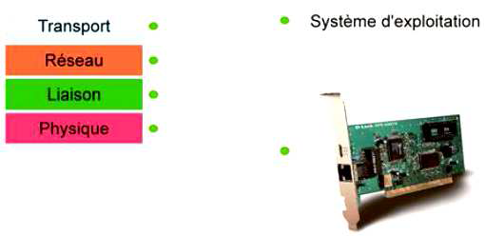
Question 2 : ARP permet de trouver l’adresse IP à partir de l’adresse MAC, vrai ou faux ?
Question 3 : Considérons une société fabriquant des cartes réseaux, elle obtient un id-constructeur par l’IEEE. Combien d’adresses différentes pourra-t-elle mettre dans ses cartes en production ?
Question 4 : Simplifier l’écriture de l’adresse IPV6 « fedc:0000:0000:00f5:a200:e8ff:00fe:df9a ».
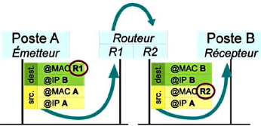
Question 5 : Soit l’adresse suivante 77.45.234.56/17. Donner le masque sous la forme décimale, l’adresse réseau et l’adresse de diffusion.
Question 6 : D’après le schéma ci-contre
Combien de cartes réseaux possède le routeur ?
Combien d’adresses MAC possède le routeur ?
Combien d’adresses IP possède le routeur ?

Question 7 : Convertir en notation décimale l’adresse 0xC0A801FD.
Question 8 : L’adresse 74.125.230.80 fait-elle partie du réseau 74.0.0.0/8 ?

9.1. Correction
Question 1 :
Question 2 :
Faux, ARP permet de trouver l’adresse MAC à partir de l’adresse IP.
Question 3 :
256³ = 16 777 216@MAC
Question 4 :
fedc::f5:a200:e8ff:fe:df9a
Question 5 :
masque : 17 = 8 + 8 + 1 soit M = 255.255.128.0
adresse réseau :
01001101.00101101.11101010.00111000
AND
11111111.11111111.10000000.00000000
= 01001101.00101101.10000000.00000000 soit R = 77.45.128.0
adresse de diffusion :
R = 77.45.128.0
M = 255.255.128.0
D = 77 - (255 - 255) . 45 - (255 - 255) . 128 - (255 - 128) . 0 - (255 - 0)
D = 77.45.1.0
Question 6 :
Il possède 2 cartes réseaux, une sur chaque lien.
Il possède 2 adresses MAC, une par carte réseau.
Il possède 2 adresses IP, une par réseau.
Question 7 :
0xC0 | 0xA8 | 0x01 | 0xFD
192 | 168 | 1 | 253
Adresse IPV4 : 192.168.1.253
Question 8 :
74.125.230.80 ET 255.0.0.0 revient à obtenir l’adresse 74.0.0.0 ce qui est identique à la partie
réseau proposée.

Local Area Network

